Котова Н.К. 240-521-980

Приложение 2

*Конспект урока по окружающему миру в 3 классе (урок-путешествие)*

Тема: Наша безопасность.

О молниях, змеях, собаках и прочем.

Цели:

* Познакомить детей с опасностями, которые окружают их в природе;
* Учить работать малыми группами;
* Воспитывать чувство ответственности за свое здоровье и жизнь;
* Развивать внимание, речь, коммуникативные качества.

*Ход урока:*

1. Организационный момент*:*

Долгожданный дан звонок -  
Начинается урок.  
Вот книжки на столе,  
А вот - тетрадки.  
Не хочется играть сегодня в прядки,  
И недосуг дуть на корабль бумажный -  
Сегодня в классе у ребят  
Урок уж больно важный !

На прошлых уроках мы с вами начали знакомиться с дорожными знаками и опасными ситуациями в доме и около него. Были на экскурсии в поселке. А сегодня мы узнаем об опасностях, которые нас окружают в природе.

1. Проверка домашнего задания.

И так, мы начинаем…

Представьте, что мы не в кабинете, а собираемся в путешествие на парусном корабле.

Для того, чтобы нас взяли на корабль нам нужно пройти небольшую проверку, ответить на вопросы, которые вы должны хорошо знать. И за одно проверить вашу наблюдательность. До отправления корабля остается совсем мало времени, нужно отвечать быстро.

Работа в тетрадях «Проверь себя» с. 7, №1.

1. Объяснение нового материала

Вот нас разместили на корабле по командам. В каждой команде – командир, или капитан, который дает задания, распределяет обязанности, следит за дисциплиной, ведет сам или поручает кому-либо из команды вести судовой журнал. В него будут записывать все трудности, которые встречает на пути корабль, и то, как эти трудности будут преодолеваться.

На корабле тишина и порядок. Мы отправляемся в путешествие. Сели удобно, дышим ровно. (На доске появляется изображение парусника)

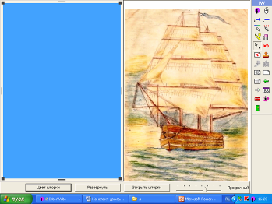

Котова Н.К. 240-521-980

На море штиль, светит солнце, все довольны. Становится еще жарче от палящих лучей, потом душно. Вот уже видна земля…

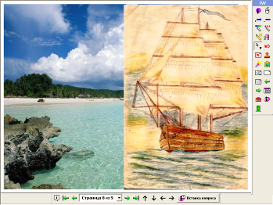

Но вдруг все вокруг затихло и потемнело… Что это стало происходить в природе?

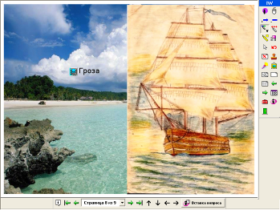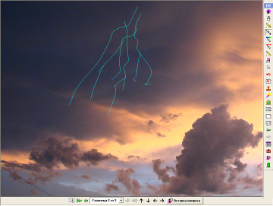 (На экран выводится изображение и звук грозы).

- Гроза! А чем опасна гроза? (Молнией)

- Куда нам спрятаться? (Ответы детей)

*В кустарник, в пещеру, в сухое место (канава). Лучше сидеть дома, отключив электроприборы, отойти от окна.*

 Запишите в «Судовой журнал», с какой опасностью вы повстречались.

|  |  |  |
| --- | --- | --- |
| Предмет опасности | Чем опасен? | Как уберечься? |

Гроза Молния В сухое убежище

Мы сошли с корабля и идем по лесу, а вокруг растут разные грибы.

- А все ли грибы можно собирать?

– Какие ядовитые грибы вы знаете? (Бледная поганка, желчный гриб, ложные опята, мухомор, дождевик.)

Котова Н.К. 240-521-980

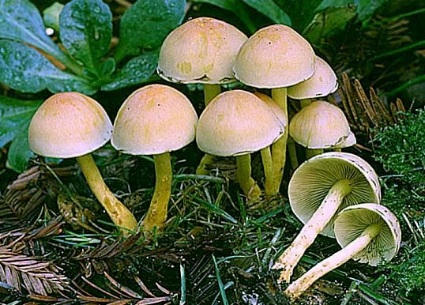Ядовитые грибы.

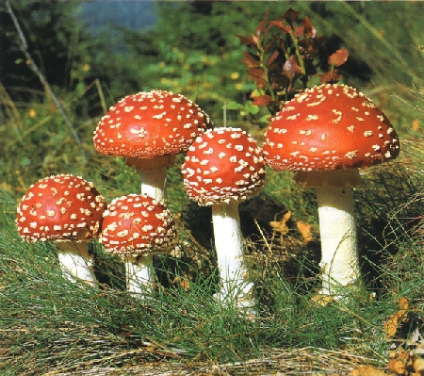

Мухомор Ложные опята

[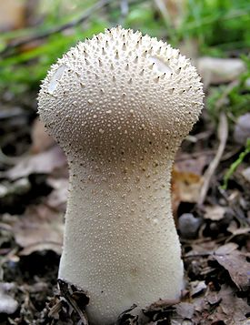](http://ru.wikipedia.org/wiki/%D0%A4%D0%B0%D0%B9%D0%BB:Single_lycoperdon_perlatum.jpg)[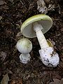](http://ru.wikipedia.org/wiki/%D0%A4%D0%B0%D0%B9%D0%BB:Amanita_phalloides_1.JPG)

Бледная поганка Дождевик

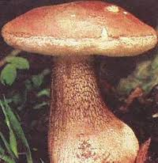

Желчный гриб

Котова Н.К. 240-521-980

***НЕ ПУТАЙТЕ СЪЕДОБНЫЕ ГРИБЫ С ЯДОВИТЫМИ!***

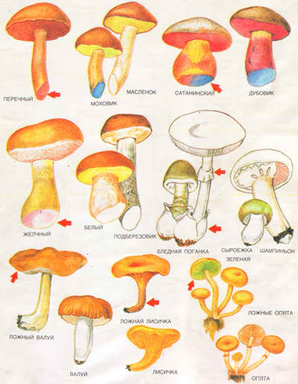 *ПРИ СБОРЕ ГРИБОВ*

*обратите особое внимание на то, что на срезе:*

-ядовитый перечный гриб краснеет (схожие с ним съедобные моховик синеет, а масленок не меняет окраски);

- ядовитый сатанинский гриб сначала краснеет, а затем синеет (схожий с ним съедобный дубовик синеет сразу);

— ядовитый желчный гриб розовеет, белый цвет не меняет, а подберезовик темнеет со временем.

ЗАПОМНИТЕ:

молодые бледные поганки (в отличие от съедобных - зеленой сыроежки и шампиньона) покрыты общей белой пленкой, которая по мере вырастания гриба становится прикорневым чехлом и кольцом вокруг ножки.

 Ядовитый ложный валуй не имеет (в отличие от съедобного валуя) рубчатой шляпки. Ядовитая ложная лисичка окрашена более ярко, у нее крупные красно-оранжевые пластинки.

 У ядовитого ложного опенка (в отличие от настоящего) нет кольца на ножке, а нижняя сторона шляпки зеленовато-серая, даже темно-оливковая.

**На рисунке ядовитые грибы обозначены красной стрелкой.**

*Запись в «Судовом журнале»:*

Грибы Можно отравиться Не собирать!

Идем дальше. Какие красивые растения, как в нашем лесу! Сейчас попробую ягодку! А можно ли?

Паша расскажи, что за опасность может таиться в растениях?

*Ученик рассказывает свое сообщение о ядовитых растениях.*

[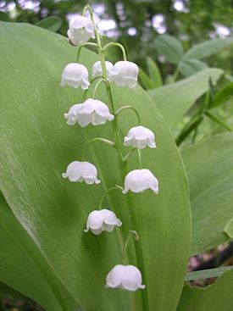](http://ru.wikipedia.org/wiki/%D0%A4%D0%B0%D0%B9%D0%BB:Convallaria-oliv-r2.jpg)[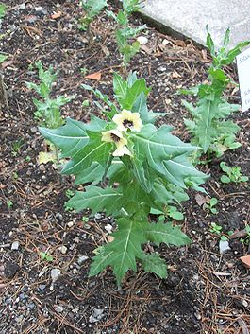](http://ru.wikipedia.org/wiki/%D0%A4%D0%B0%D0%B9%D0%BB:Hyoscyamus_niger_001.jpg)[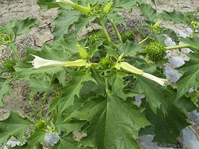](http://ru.wikipedia.org/wiki/%D0%A4%D0%B0%D0%B9%D0%BB:DaturaStramonium-plant-sm.jpg)Ядовитые растения.

[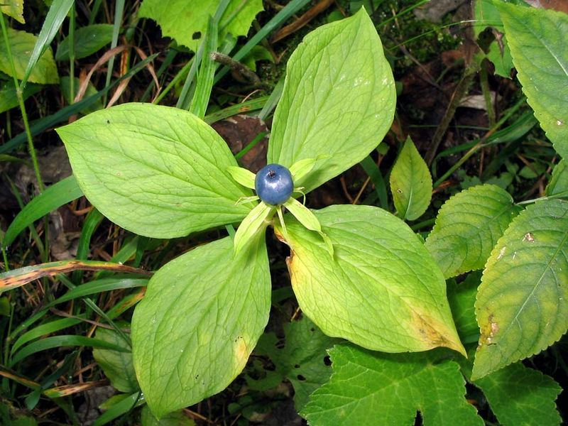](http://upload.wikimedia.org/wikipedia/commons/d/d1/Paris-quadrifolia(vonOben).jpg) Дурман

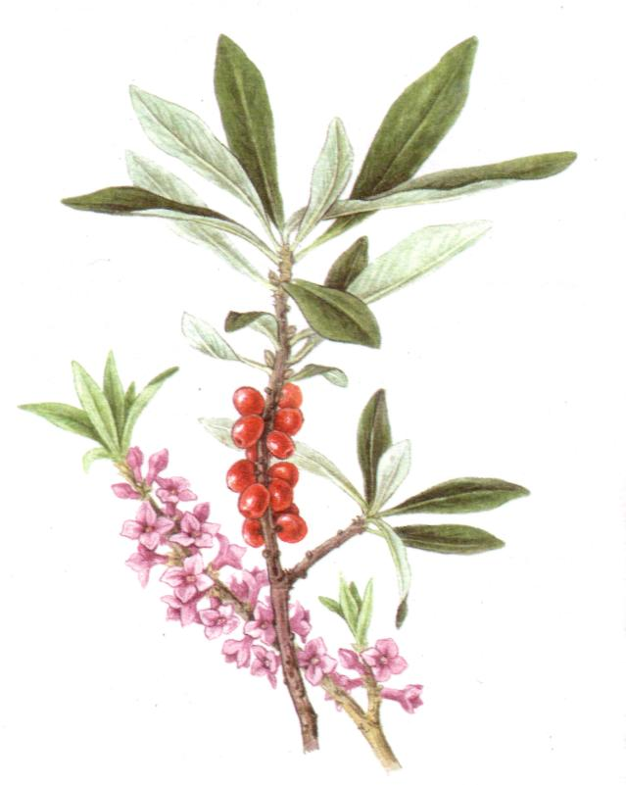 Белена Ландыш

Волчье лыко Вороний глаз

Котова Н.К. 240-521-980

*Запись в журнале:*

Ядовитые растения Отравления Не собирать!

1. Физ. минутка для глаз.
2. Объяснение нового материала

– Кроме растений и грибов, в лесу много насекомых. И не все они безобидные. Укусы пчел или ос особенно опасны для людей, испытывающих аллергию на яд этих насекомых. Послушайте сообщение о том, какую роль играют насекомые.

«Пчела оставляет в ранке свое жало, к которому прикреплен мешочек с ядом. Это жало надо как можно быстрее удалить. Но так, чтобы мешочек с ядом не разорвался. Поэтому не стоит выдавливать жало или пытаться вытащить его пальцами. Лучше осторожно поскрести по месту укуса тупой стороной ножа или ногтем. Тогда и жало, и мешочек выйдут наружу. После этого надо промыть ранку водой с мылом. От боли и зуда может помочь измельченный лист подорожника. И еще - любой дезодорант от пота. В нем, оказывается, есть вещества, которые уменьшают действие пчелиного яда. Если после укуса появятся какие-нибудь признаки аллергии (большой отек, ощущение удушья, спазмы в животе, тошнота), надо, вытащив жало, срочно обратиться к врачу. Пчелиный укус – вещь неприятная и болезненная. Но не злитесь на пчел. Подумайте, может быть, это случилось из-за вашей собственной неосторожности.

Пчелы – существа мирные. Они не нападают ради удовольствия. И если вдруг пчела начала кружить около тебя, лучше всего замереть. Не дергаться, даже когда она сядет на тебя, - пусть изучит запах и улетит. А если уж нет сил терпеть, попробуй смахнуть ее очень осторожно. Пчел привлекают блестящие украшения, запахи духов, яркая одежда. Одеваясь на прогулку, подумай, не примут ли тебя пчелы за цветочную клумбу.

– К лесным опасностям относятся и такие насекомые как клещи. Главный вред клещей – не в их укусах, а в переносимых ими болезнях, например, клещевом энцефалите. Клещи питаются кровью крупных животных, а также человека. Взрослые клещи сидят обычно на кончиках травинок, подкарауливая своих жертв. Отрывать присосавшегося клеща ни в коем случае не следует – «головка» остается в коже и вызывает воспаление гораздо более опасное, чем сам укус. Лучше всего прижать к клещу пузырек со спиртом или одеколоном, и клещ отпадет сам. Если клеща не трогать, то он сосет кровь около суток, увеличивая объем своего тела примерно в 200 раз и достигает размера крупной горошины, после чего отпадает.

Меры предосторожности:

Собираясь в лес, одень шапку или платок, чтобы насекомые не попали на голову или за шиворот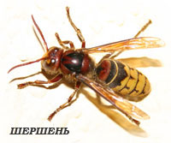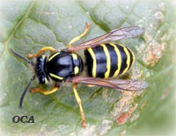 Пчела Клещ

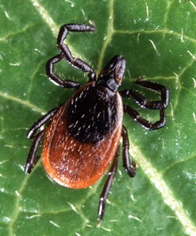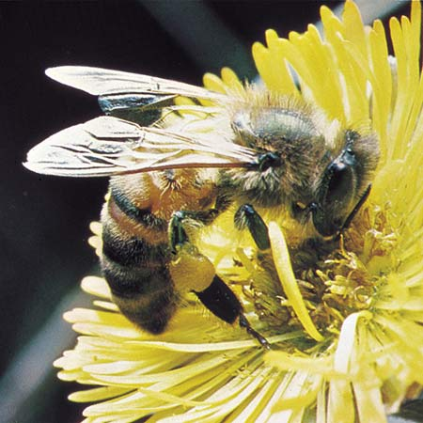

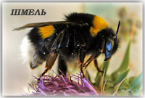

Котова Н.К. 240-521-980

Запись в «Судовой журнал»

Клещ Сосет кровь Внимательно осматривать

– Часто, гуляя по лесу, можно увидеть на вырубках, возле пней комочки змей, греющихся на солнышке. Жителям центральных областей России еще повезло. Из ядовитых змей здесь можно встретить только гадюк. Да и те во многих местах становятся все более редкими.

Гадюк легко научиться отличать от безобидных ужей. У ужа по бокам находятся два больших, хорошо заметных пятна (желтые, оранжевые, грязно-белые).

Не надо думать, что гадюка только и ждет – как бы кого-нибудь тяпнуть. Скорее наоборот, змеи избегают применять ядовитые зубы. Почуяв опасность, они стараются уползти и скрыться в густой траве, под камнями или в норе. Ну, а если кто из вас по неосторожности наступит на змею, то она, обороняясь, может укусить. Вот почему в подобных местах следует быть осмотрительными.

При змеином укусе яд может быстро распространиться по организму, если не оказать помощь.

*Признаки отравления:*

1. Место укуса быстро отекает. Опухоль может охватить всю конечность и перейти на туловище.

2. В первые 20-40 минут пострадавший испытывает шоковое состояние: бледность, головокружение, тошнота, рвота, частый и слабый пульс, падение артериального давления, потеря сознания.

*Ваши действия:*

1. Пострадавшему обеспечить полный покой, так как любое движение усиливает кровообращение, а значит, и проникновение яда в организм.

2. Продезинфицировать ранку йодом или спиртом.

3. В первые же минуты начать отсасывать яд, регулярно сплевывая его. Делая это в течение 15 минут. Яд не глотать!

4. Дать пострадавшему теплое питье и доставить его в лечебное учреждение.

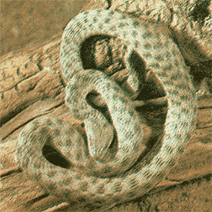Обыкновенная гадюка

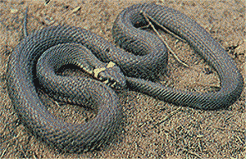

Водяной уж Обыкновенный уж

Котова Н.К. 240-521-980

Запись в «Судовой журнал»

Змеи Укус ядовит Ходить в лес в обуви

*Дискуссия «Чем опасны собаки»*

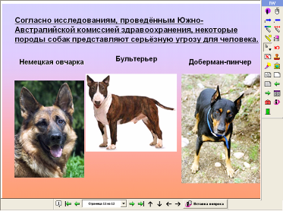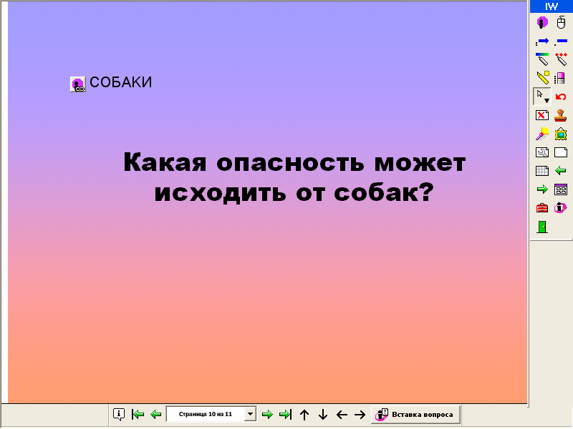

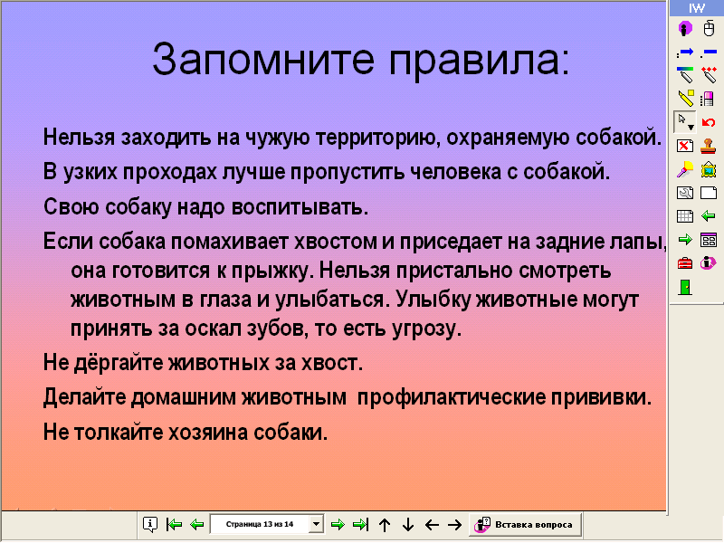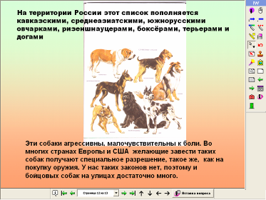

Запись в «Судовой журнал»

Домашние животные Могут заразить или укусить Не убегать! Не дразнить!

1. Работа по тетради с 16 № 5.

Молодцы ребята! Вы выполнили все задания. А жители острова не все знают об опасностях в природе. Мы для них придумаем и нарисуем условные знаки к правилам безопасности. (Капитаны выбирают лучшие рисунки из своей команды)

1. Итог урока.

- Наше путешествие подходит к завершению, подведем итог.

- С какими опасностями мы встречались? (С теми, которые нас окружают в природе).

- Кто в вашей команде работал лучше всех? (Капитаны подводят итог).

8. Оценки за урок.

9. Домашнее задание: учебник с.23 – 28; тетрадь с. 17 № 7 (по желанию с.14 №2, №3, №4).